*Дата проведения:25.01.2022г.*

*Группа: 1-9*

*Тема урока:***Объем шара и площадь сферы**

***Цели урока:***

*образовательные:*

обобщить и систематизировать знания обучающихся по теме «Тела вращения»; вывести формулу объема шара и площади сферы.

*воспитательные:*

показать, что источник возникновения изучаемой темы – реальный мир, что она возникла из практических потребностей;

*развивающие:*

совершенствование, развитие, углубление знаний, умений и навыков по теме; развитие пространственного воображения;

**I. Организационный момент.**

Сообщить тему урока, сформулировать цели урока.

**II. Актуализация опорных знаний.**

Теоретический опрос (фронтальная работа с обучающимися)

1) *Устная работа.* Соотнесите название фигуры и формулу объема и площади поверхности тел.1.Цилиндр. 2.Конус. 3.Усеченный конус. 4. Шар.

V=1/3SОСНH=1/3∏R2H       V=SОСНH=πR2H V=1/3∏H(R2+r2+Rr) S=4 πR2

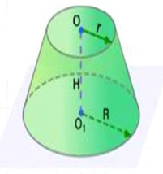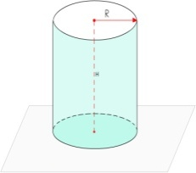 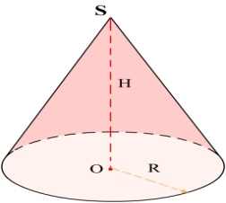

**III. Изучение новой темы.**

Сегодня мы с вами выведем формулу для вычисления объема шара.

Вспомните, определение шара и его элементов.

**Шаром** называется множество всех точек пространства, находящихся от данной точки на расстоянии, не больше данного R.

**Радиусом шара** называют всякий отрезок, соединяющий центр шара с точкой шаровой поверхности.

Отрезок, соединяющий две точки шаровой поверхности и проходящий через центр шара, называется **диаметром шара**.

Концы любого диаметра шара называются диаметрально противоположными точками шара. Отрезок, соединяющий две любые точки шаровой поверхности и не являющийся диаметром шара, называют **хордой шара**.

*Теорема*: Объем шара равен hello_html_m3f474f8e.gif

**IV.Формирование умений и навыков учащихся.**

 ПРОБЛЕМНАЯ ЗАДАЧА: При уличной торговле арбузами весы отсутствовали. Однако выход был найден: арбуз диаметром 3 дм приравнивали по стоимости к трём арбузам диаметром 1 дм.

Что вы возьмете? Правы ли были продавцы

***Решение:***

 Необходимо найти объемы данных арбузов.

hello_html_413cfe86.gif

hello_html_1daa024b.gif и таких арбузов три, значит их общий объем равен hello_html_m579086f4.gif

 Задача (*Архимеда*): На надгробном камне могилы Архимеда в Сиракузах изображен цилиндр с вписанным в него шаром. Это символ открытия формул объема шара и площади сферы, а также важного вывода, что «объем шара, вписанного в цилиндр в …раз меньше объема цилиндра и что также относятся площади поверхностей этих тел». Найдите отношение объема цилиндра к объему шара и отношение площади поверхности цилиндра к площади поверхности шара.

***Дано:*** в цилиндр вписан шар

***Найти:*** отношение объёмов цилиндра и шара, отношение площадей поверхностей

 РЕШЕНИЕ:

hello_html_6b9928b9.gif

hello_html_181b8381.gif

                                                                                                                               Ответ:1,5

Одним из своих наивысших достижений Архимед считал доказательство того, что объём шара в полтора раза меньше объёма описанного около него цилиндра. Недаром шар, вписанный в цилиндр, был высечен на надгробии Архимеда в Сиракузах.

ПРАКТИЧЕСКАЯ РАБОТА «Вычисление объёмов тел вращения»

Задачи :

1.Около шара описан цилиндр, площадь поверхности

 которого равна 18. Найдите площадь поверхности шара.

Решение: (*Опираемся на открытие Архимеда*)

 Ответ: 12

 2.Площадь поверхности шара уменьшили 9 раз. Во сколько раз уменьшился объем шара?

Решение:

Пусть радиус первого шара R, а уменьшенного r.

Поверхность шара  S1 = 4пR2,    стала  S2 = 4пR2/9 = 4п (R/3)2 = 4пr2

Видим, что r =hello_html_238797bc.gif, т.е. радиус уменьшился в 3 раза.

Объем V1= 4/3 ПR3,   а объем V2= 4/3 пr3 = 4/3 п(R/3)3 =4/3 пR3 /27  =  V1 / 27.

Ответ:27

**V. Итог урока**.

Почта: [uma.kasymova@mail.ru](mailto:uma.kasymova@mail.ru)

Номер тел: 8928-553-73-18

Указать дату, Ф.И.О и группу

**Дата проведения: 26.01.2022 г. Группа: 1-9 Преподаватель: Касымова У.Ш.**

**Тема урока: Решение задач**

**Цель урока** : выработать умение применять формулы для вычисления объёма шара при решении задач.

**образовательные:** повторить формулу для вычисления объема шара; учиться применять формулу для вычисления объема шара при решении задач; рассмотреть задачи на вычисление объема шара в повседневной жизни; контроль уровня усвоения основных знаний, умений и навыков по данной теме.

**развивающие:** развивать познавательный интерес у обучающихся, логическое мышление, интеллектуальные способности; формировать математическую речь; развивать умения применять знания в конкретной ситуации; развитие самостоятельной деятельности обучающихся.

**воспитательные:** воспитывать у обучающихся потребность в приобретении и углублении знаний, вырабатывать умение слушать и вести диалог, формировать эстетические навыки при оформлении записей в тетради.

**Тип урока** : практическое занятие

**Оборудование:**  задания для самостоятельной работы

**Литература:** Погорелов 10-11кл.

**Ход урока**

**1.Орг.момент**

Приветствие, подготовка учащихся к уроку

**2. Устная работа.**

**Упр.1** Во сколько раз увеличится объем шара, если его радиус увеличить: а) в 3 раза; б) 4?

**3.Работа по теме урока**

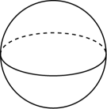Ответ: а) В 27 раз; б) в 64 раза.

**Упр.2** . Сколько нужно взять шаров радиуса 2 см, чтобы сумма их объемов равнялась объему шара радиуса 6 см?

**Упр.3.** Радиусы трех шаров 3 см, 4 см и 5 см. Найдите радиус шара, объем которого равен сумме их объемов.

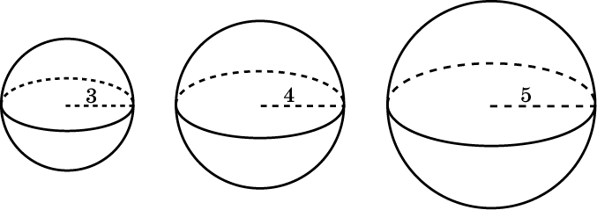Ответ:6см³

**УПР.4** При уличной торговле арбузами весы отсутствовали. Однако выход был найден: арбуз диаметром 3 дм приравнивали по стоимости к трем арбузам диаметром 1 дм.

Что вы возьмете? Правы ли были продавцы?

**Упр5.**Три сплошных металлических шарика и полученный новый  
Радиусы трех сплошных металлических шариков равны https://static-interneturok.cdnvideo.ru/content/konspekt_image/293143/a9503ee0_b0b0_0133_1921_12313c0dade2.png, https://static-interneturok.cdnvideo.ru/content/konspekt_image/293141/a6d301c0_b0b0_0133_191f_12313c0dade2.png и https://static-interneturok.cdnvideo.ru/content/konspekt_image/293144/aa73f4c0_b0b0_0133_1922_12313c0dade2.png см соответственно. Эти шарики расплавили и из получившегося металла отлили новый сплошной шар. Чему будет равен его радиус?

*Решение.* Раз масса не изменилась, а плотность одинаковая, то https://static-interneturok.cdnvideo.ru/content/konspekt_image/293145/ab9841d0_b0b0_0133_1923_12313c0dade2.png. Сокращаем на https://static-interneturok.cdnvideo.ru/content/konspekt_image/293146/acc376b0_b0b0_0133_1924_12313c0dade2.png и получаем, что объем нового шара будет равен сумме объемов исходных. Имеем: https://static-interneturok.cdnvideo.ru/content/konspekt_image/293147/adec4b50_b0b0_0133_1925_12313c0dade2.png Сократим на https://static-interneturok.cdnvideo.ru/content/konspekt_image/293148/af152160_b0b0_0133_1926_12313c0dade2.png:

https://static-interneturok.cdnvideo.ru/content/konspekt_image/293149/b067c150_b0b0_0133_1927_12313c0dade2.png https://static-interneturok.cdnvideo.ru/content/konspekt_image/293150/b180ebb0_b0b0_0133_1928_12313c0dade2.png https://static-interneturok.cdnvideo.ru/content/konspekt_image/293151/b29c8950_b0b0_0133_1929_12313c0dade2.png

https://static-interneturok.cdnvideo.ru/content/konspekt_image/293152/b3c11860_b0b0_0133_192a_12313c0dade2.png cм. *Ответ:*https://static-interneturok.cdnvideo.ru/content/konspekt_image/293153/b4d7e920_b0b0_0133_192b_12313c0dade2.png см.

**4.Итог урока**  
-как найти объем шара?

-как найти объем цилиндра?

Оценивание. Дом/задание

Объем цилиндра равен 100π, а площадь боковой поверхности равна 25π. Найдите высоту цилиндра.

Почта: [uma.kasymova@mail.ru](mailto:uma.kasymova@mail.ru)

Номер тел: 8928-553-73-18

Указать дату, Ф.И.О и группу

**Дата проведения: 31.01.2022 г**

**Группа: 1-9**

**Преподаватель: Касымова У.Ш.**

**Тема урока: Множество. Элементы множества. Способы задания множества.**

Цель урока: изучить понятия множество, подмножество, элементы множества, пустое множество и операций над множествами: пересечение, объединение; проводить несложные систематизации; приводить примеры различных множеств и подмножеств, правильно проводить логические рассуждения. Воспитание аккуратности при работе в тетради, самостоятельности, грамотной математической речи. Развитие мышления учащихся (в ходе выполнения заданий актуализации и на протяжении всего урока). внимания учащихся (выполнение заданий на нахождение соответствия). Развитие памяти учащихся

Ход урока

1.Организационный момент

Вступительное слово учителя

2. Устный счет

1) 52 + 32 2)67 – 25 3) 51:10 4) 47 -3 : 2

3. Изучение нового материала

Множество представляет собой объединение некоторых объектов или предметов в единую совокупность по каким-либо общим свойствам или законам. Обозначают А,В,Р,…

Например:

* множество зверей,
* множество учеников;
* множество столов;

**Виды множеств**

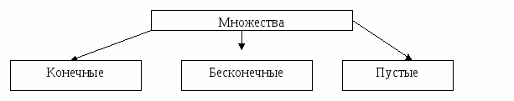

**Подмножество**

Если каждый элемент множества В является элементом множества А, то множество В называется подмножеством множества А.

Пустое множество, по определению, считают подмножеством всякого множества. Обозначают Ø

Если два множества состоят из одних и тех же элементов, то они называются равными.

Например, А = { a , c , k , m , n} и В = { m , n , a , c , k}, А = В.

Множество является заданным, т.е. известным, если ясно, какие у него элементы. Поэтому, чтобы задать множество, можно просто перечислить все его элементы.

**Круги́ Э́йлера**[— геометрическая схема, с помощью которой можно изобразить отношения между[подмножествами](https://infourok.ru/go.html?href=http%3A%2F%2Finfourok.ru%2Fgo.html%3Fhref%3Dhttp%253A%252F%252Fdic.academic.ru%252Fdic.nsf%252Fruwiki%252F1359), для наглядного представления. Изобретены Леонардом [Эйлером](https://infourok.ru/go.html?href=http%3A%2F%2Finfourok.ru%2Fgo.html%3Fhref%3Dhttp%253A%252F%252Fdic.academic.ru%252Fdic.nsf%252Fruwiki%252F8981).

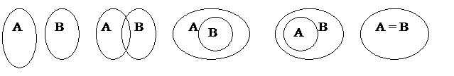

При решении целого ряда задач Леонард Эйлер использовал идею изображения множеств с помощью кругов.

Задание1

1. Перечислите множество фруктов
2. Перечислите множество овощей
3. Перечислите множество школьных предметов учеников 6 класса

**4.Закрепление**

Задание2

 1.Дано множество {11; 34; 60; 16; 90}. Принадлежит ли этому множеству число, которое получится при сложении 60 и 30, при вычитании 9 из 17, при делении 72 на 8, при вычитании И из 48, при умножении 20 на 3? [да; нет; нет; да; да].

2.По какому признаку составлено множество {зима, весна, лето, осень}, {11. 13, 15, 17, 19}? [времена года, [нечетные числа большие 10 и меньшие 20].

63Даны множества:

А - множество натуральных чисел;

В - множество четных чисел;

С - множество нечетных чисел;

Д - множество чисел, делящихся на 5;

Е - множество чисел, делящихся на 10.

[ВА, СА, ДА, ЕА, ДС, ЕВ, ДЕ].

Указать, какие из данных множеств являются подмножествами других данных множеств.

7.Назовите множество натуральных чисел, расположенных между числами 21 и 22.

**[**Ø**]**

**Задача № 3**

Из 40 учащихся класса выписывают газету, 21 – журнал, 15 учащихся – и газету и журнал. Сколько учащихся не выписывают ни журнала, ни газеты?

1. 32-15=17 (чел.) - выписывают только газету.
2. 21-15=6 (чел.) - выписывают только журнал.
3. 40—(15+17+6)=2 (чел.).

**ЗАДАЧА №5.**

Из 100 человек 85 знают английский язык, 80 – испанский, 75 – немецкий. Все владеют по крайней мере одним иностранным языком. Среди них нет таких, которые знают только два иностранных языка, но есть владеющие тремя языками. Сколько человек знают три иностранных языка?

**5.Итог урока**

-Какие виды множеств мы знаем ? -Как можно изобразить множества? Оценивание, Д/задание Из 40 учащихся класса выписывают газету, 21 – журнал, 15 учащихся – и газету и журнал. Сколько учащихся не выписывают ни журнала, ни газеты?

Почта: [uma.kasymova@mail.ru](mailto:uma.kasymova@mail.ru)

Номер тел: 8928-553-73-18

Указать дату, Ф.И.О и группу

**Дата проведения: 1.02.2022 г.**

**Преподаватель: Касымова У.Ш.**

**Группа: 1-9**

**Тема раздела:«Элементы комбинаторики»**

**Тема :**Виды соединений – сочетания, размещение, перестановки, факториал, связь между ними

**Цели:**

*Обучающие:*

- формирование основных понятий комбинаторики: размещения из mэлементов по n, сочетания из m элементов по n, перестановки из nэлементов;

*Развивающие:*

-развитие умения анализировать, обобщать изучаемые факты, выделять и сравнивать существенные признаки

*Воспитательные:*

-воспитание интереса к дисциплине, честности, аккуратности

Ход урока

**Изложение нового материала.**

**Введение общих понятий**

**Комбинаторикой**называют область математики, которая изучает вопросы о числе различных комбинаций (удовлетворяющих тем или иным условиям), которые можно составить из данных элементов.

Комбинаторика – раздел математики, в котором исследуются и решаются задачи выбора элементов из исходного множества и расположения их в некоторой комбинации, составляемой по заданным правилам.

Группы, составленные из каких-либо элементов, называются **соединениями**.

Различают три вида соединений: **размещения**, **перестановки** и **сочетания**.

Задачи, в которых производится подсчет возможных различных соединений, составленных из конечного числа элементов по некоторому правилу, называются **комбинаторными**, а раздел математики, занимающийся их решением, - **комбинаторикой**. Рассмотрим три основных вида соединений и формулы вычисления их количества. Для этого сначала рассмотрим 2 задачи, которые помогут нам сосредоточиться на сути новых понятий.

Запомните!!

Факториал числа — это произведение натуральных чисел от *1* до самого числа (включая данное число).  
Обозначается факториал восклицательным знаком «*!*». Примеры:*3! = 1 · 2 · 3 = 6* *6! = 1 · 2 · 3 · 4 · 5 · 6 = 720*

Факториал определён только для натуральных чисел и нуля.

Запомните!!

**Факториал нуля и единицы** это *1*. *0! = 1* *1! = 1*

**«Основные комбинаторные понятия и формулы».**

**1) Размещения.**

**Определение.** Размещениями из m элементов по n элементов ( n ≤ m ) называются такие соединения, каждое из которых содержит n элементов, взятых из m данных разных элементов, и которые отличаются одно от другого либо самими элементами,**либо порядком их расположения.**

Число размещений из m элементов по n обозначают 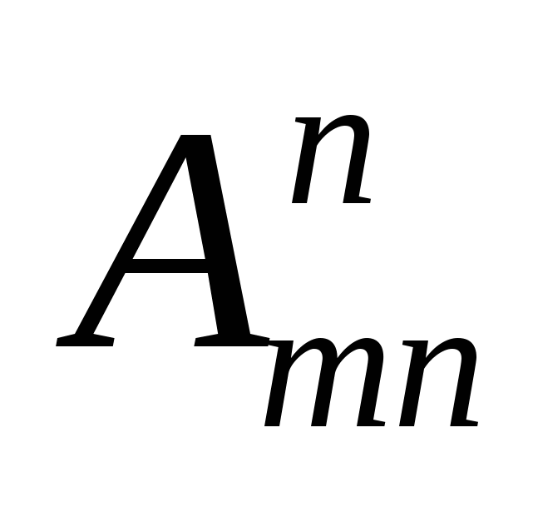(от французского «arrangement» - «размещение») и вычисляют по формуле:

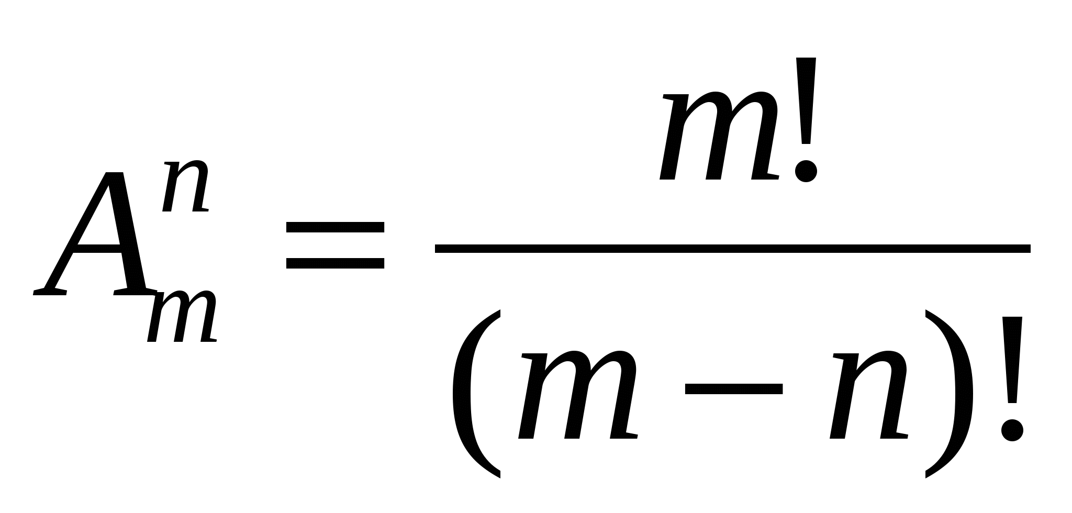

**Пример 1.**Решим задачу 1 с помощью этой формулы:

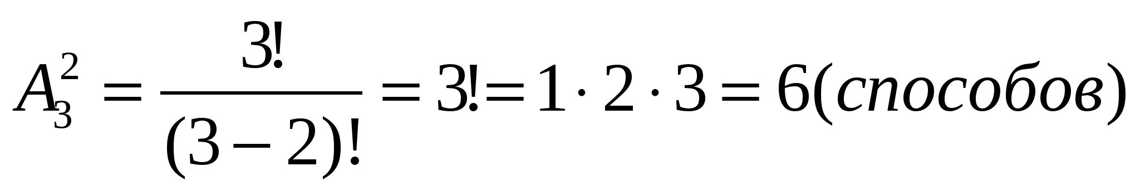

А теперь решим ту же задачу для случая m=8, n=3:

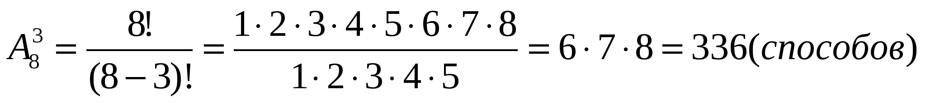

**2) Перестановки.**

**Определение.** **Перестановкой из n элементов**называют размещение из n элементов по n.

Число перестановок из n элементов обозначается 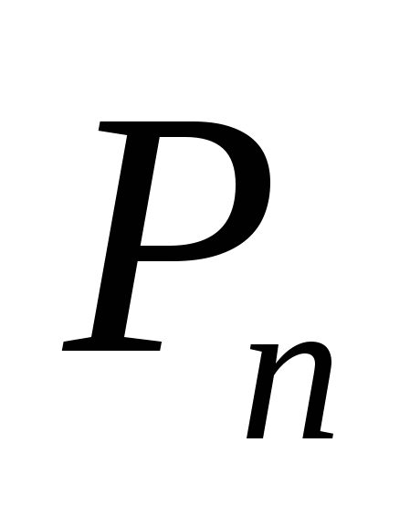 и вычисляется по формуле:

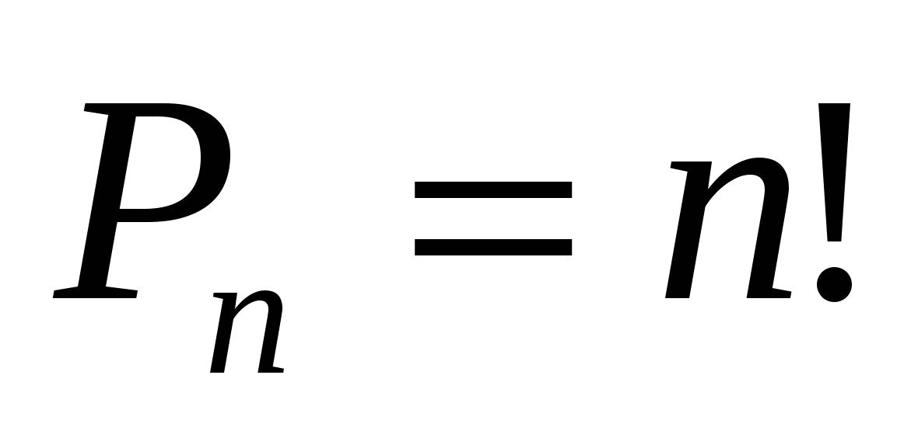

Задача. Сколькими способами можно расположить в столбик три детали конструктора, различающиеся по цвету?

Ответ:6.

**3) Сочетания.**

**Определение.**

Сочетаниями из m элементов по n элементов ( n ≤ m ) называются такие соединения, каждое из которых содержит n элементов, взятых из m данных элементов, и которые отличаются друг от друга по крайней мере одним элементом.

Число сочетаний из n элементов по m обозначают 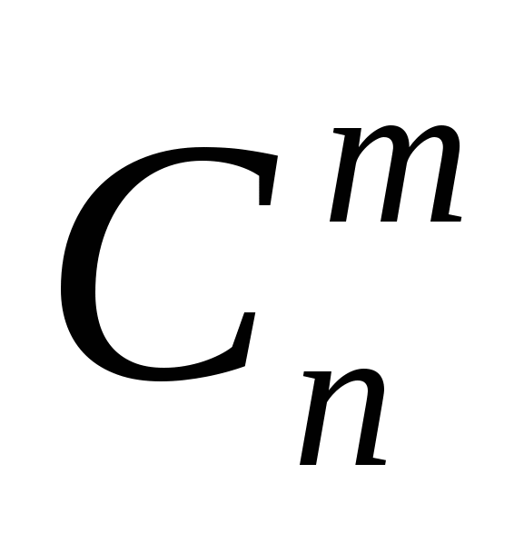 (от французского «combination» - «сочетание») и вычисляют по формуле:

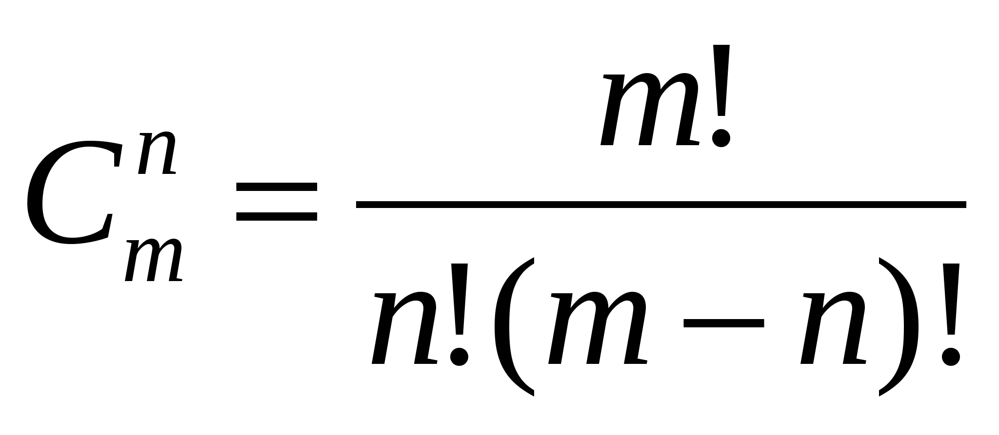

**Пример 2.**Решим задачу 2 с помощью этой формулы:

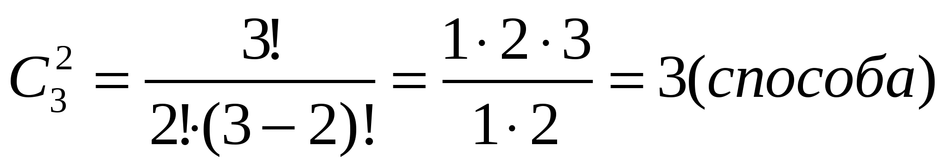

А теперь решим ту же задачу для случая m=8, n=3:

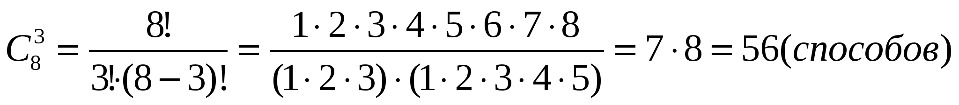

Теперь перейдем к этапу закрепления новых знаний при решении задач.

**5. Закрепление материала**

**Задача 1.**В некотором учреждении имеются две различные вакантные должности, на каждую из которых претендуют три сотрудника: A, B, C. Сколькими способами из этих трех кандидатов можно выбрать два лица на эти должности?

Задания.

**Вычислите.**

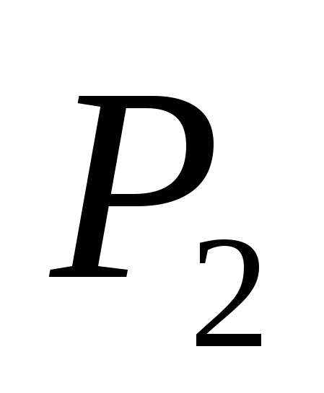,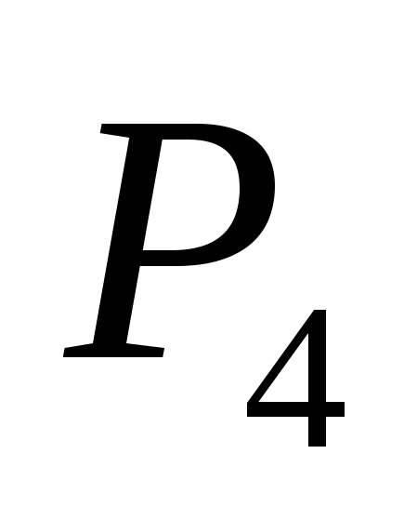,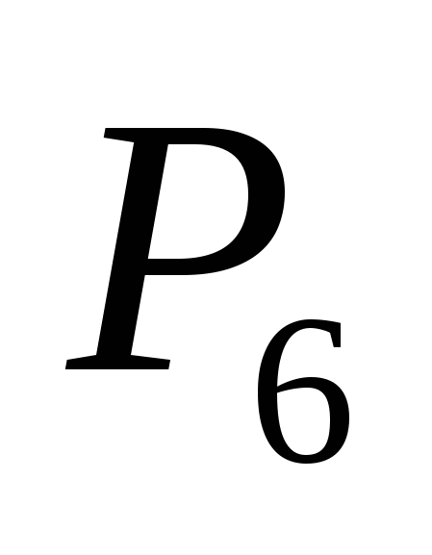,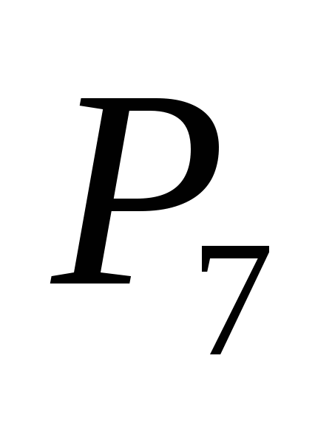,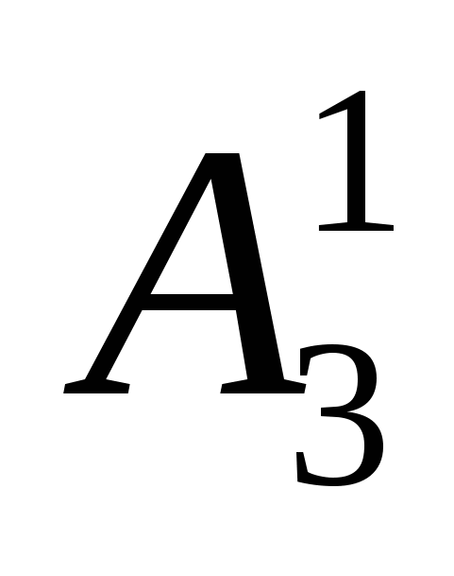,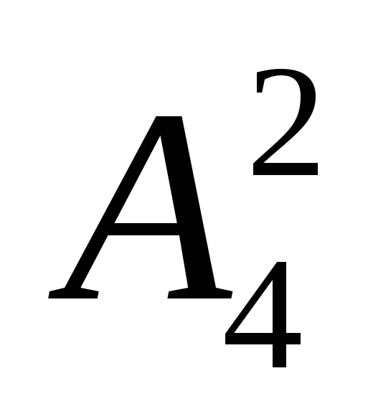,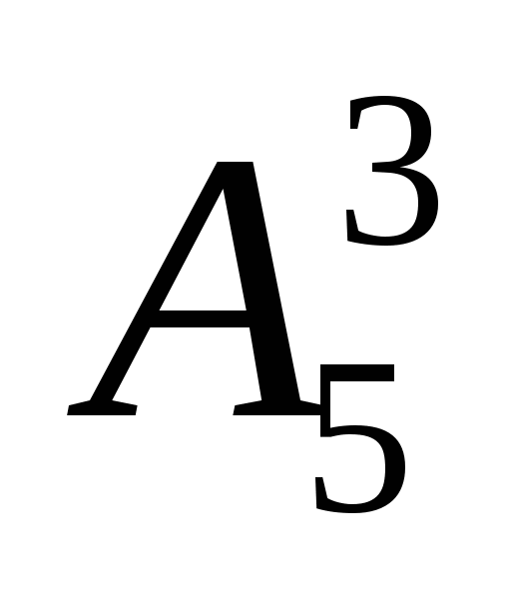,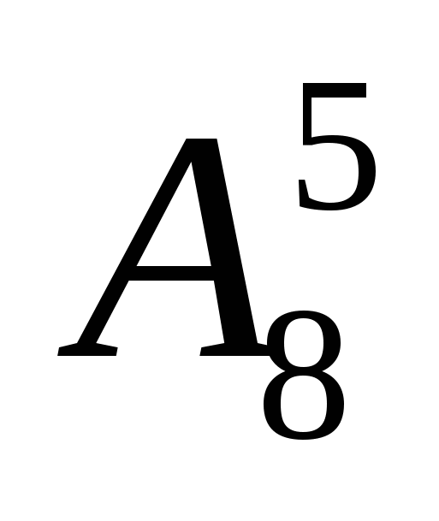,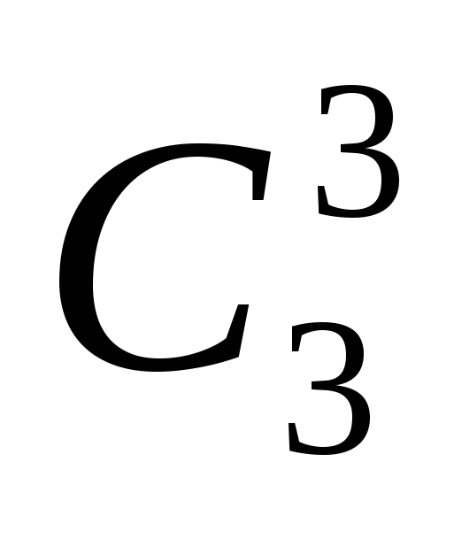,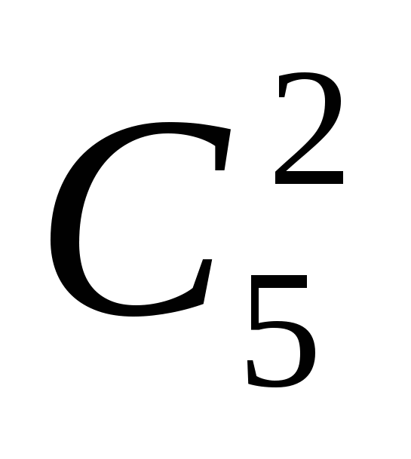,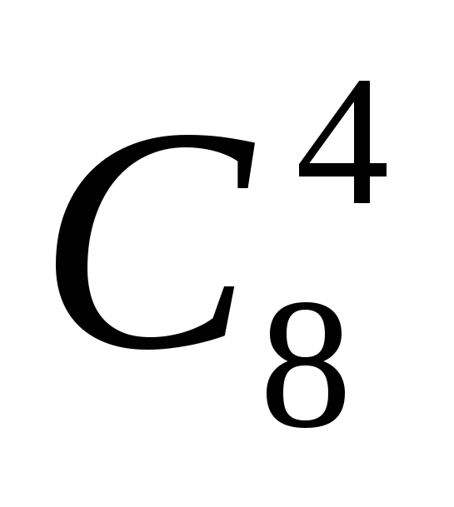,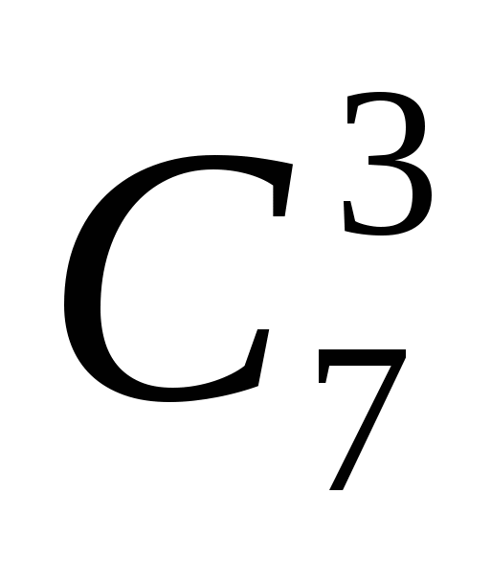,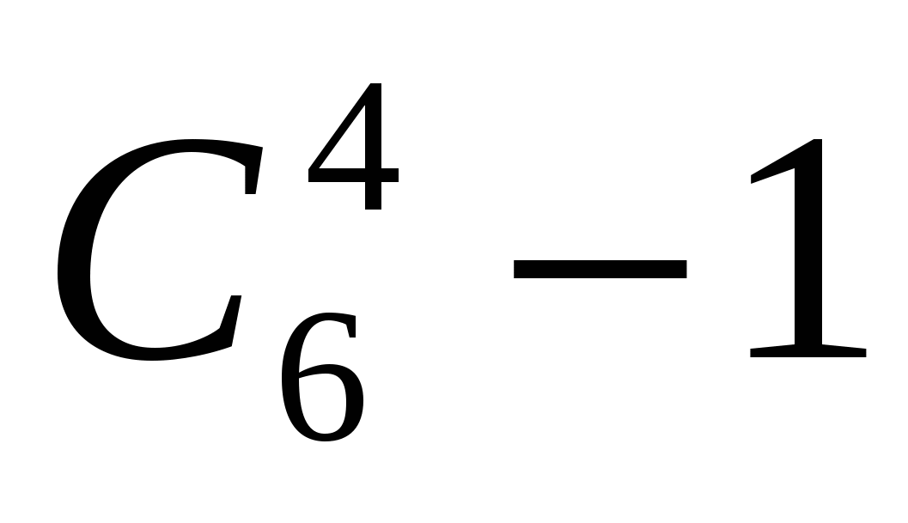,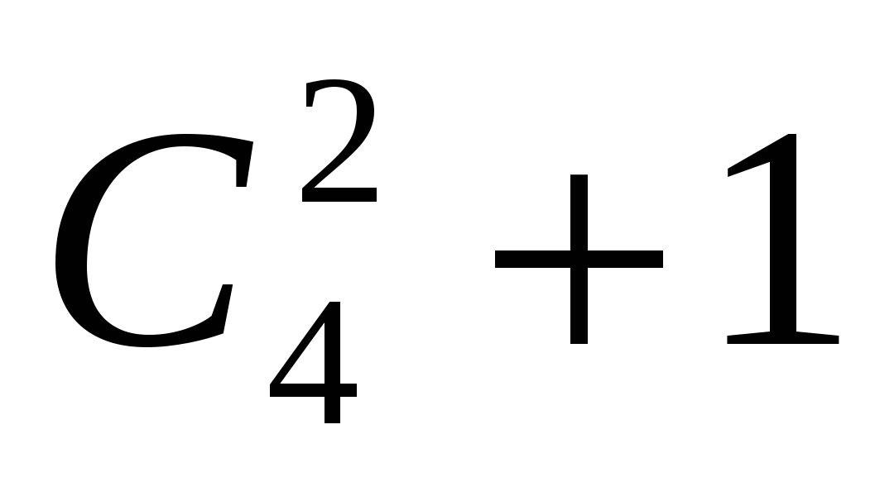,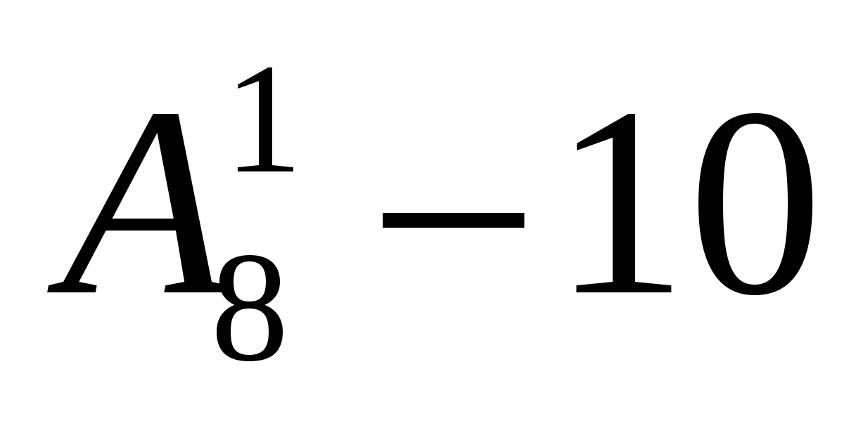,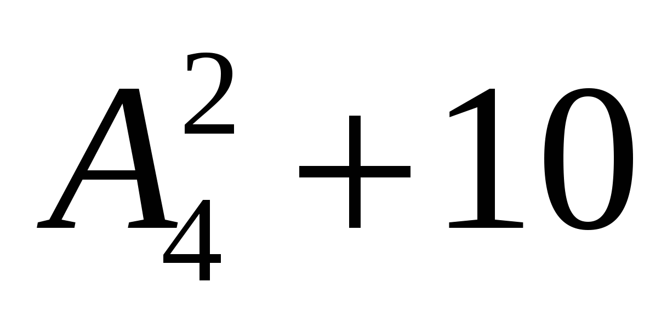.

Решения:

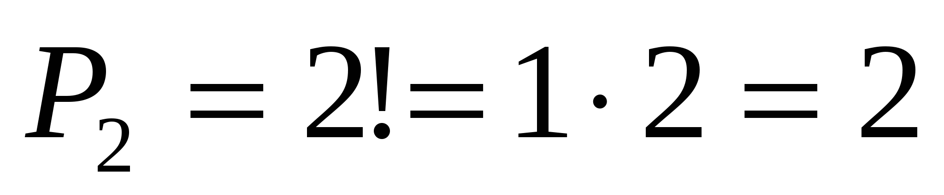

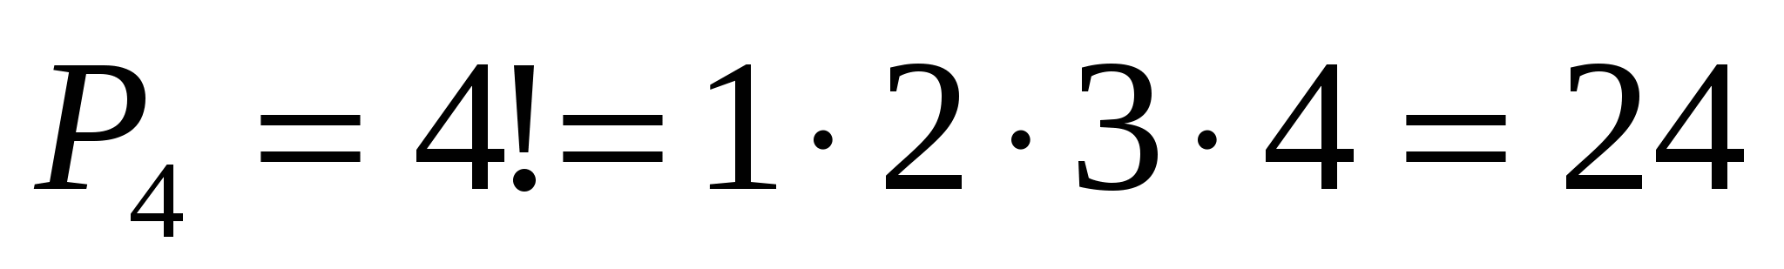

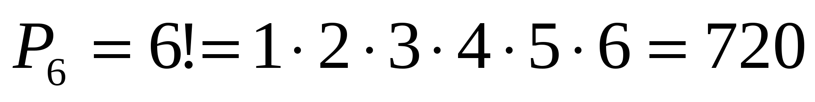

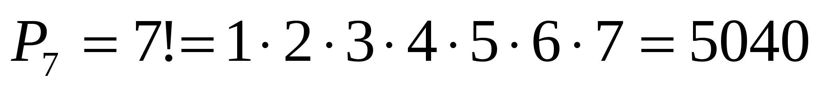

6.Итог урока –С какими новыми понятиями познакомились? –Что нужно делать чтоб найти факториал?

-Как обозн.число перестановок? –Как обозн. сочетания?

Оценивание

Почта: [uma.kasymova@mail.ru](mailto:uma.kasymova@mail.ru)

Номер тел: 8928-553-73-18

Указать дату, Ф.И.О и группу

Дата проведения: 2.02.2022 г.

Группа: 1-9 преподаватель: Касымова У.Ш. тема: решение комбинаторных задач цель урока: 1)начать формировать умение решать простейшие комбинаторные задачи, выделять комбинаторные задачи из ряда предложенных задач; 2) развивать логическое мышление, память ,способность наблюдать и делать выводы, выделять существенные признаки. 3) формированию познавательного интереса к предмету; мировоззрения учащихся. Воспитать интерес к уроку, работу в группе

Ход урока

Ii. Изучение нового материала.

- и еще сегодня в очередной раз убедимся, что наш мир полон математики, и продолжим

Исследование на предмет выявления математики вокруг нас.

- придя на занятия, мы занимаемся по расписанию, т.е порядок уроков. А представьте на миг, что бы стало, если бы не было расписания.

Трудно пришлось бы всем: и детям, и учителям.

В помощь тому, кто составляет расписание, решим задачу:

**Задача №1**. В 5а классе во вторник 5 уроков: физкультура, русский язык, литература, История и математика. Сколько можно составить вариантов расписания на день, зная точно, что

Математика – первый урок?

Р – русский язык, л – литература, и – история, м – математика.

- с какого урока мы начнем составлять расписание? (с математики)

- тогда что можно поставить вторым уроком? (физкультуру, русский, литературу или

Историю).

- верно! Если вторым уроком будет физкультура, что может располагаться на третьем

Месте? (литература, русский или история).

- если вторым – русский, тогда на третьем? (физ-ра, лит-ра, история)

- если вторым – литература, то на третьем? (физ-ра, русский, история)

- если вторым – история, то на третьем? (физ-ра, русский, лит-ра)

- хорошо. Если третьим уроком будет стоять литература, что будет на четвертом месте?

(русский или история).

- если четвертым уроком будет русский, тогда на 5 месте – какой урок? (история)

- если четвертым – история, то пятым? (русский)

- а если третий урок – русский, тогда? (четвертым уроком – история или литература) и

Т.д.

**Задача №2**. Несколько стран решили использовать для своего государственного флага

Символику в виде 3 х горизонтальных полос разных цветов – белый (б), синий (с), красный (к).

Сколько стран могут использовать такую символику при условии, что у каждой страны свой Флаг?

Iv. Закрепление изученного

- настало время перекусить. Мы идем в школьную столовую. (слайд 17)

**Задача №3**. Сколько различных завтраков, состоящих из 1 напитка и 1 вида выпечки, можно

Составить из чая (ч), кофе (к), булочки (б), печенья (п) и вафель (в)?

**Задача №4** - Даны три буквы А, И, С. Составить всевозможные комбинации из этих букв. (АВС, АСВ, ВАС,ВСА,САВ,СВА -6 комбинаций)

**- В пятницу у вас 4 уроков: алгебра, русский, физика, история. Сколькими способами можно составить расписание на пятницу? ( 24 способа).**

**Задача №5** В футбольной команде 11 человек, нужно выбрать капитана и его заместителя. Сколькими способами это можно сделать

V. Подведение итогов

- каким способом вы научились решать такие задачи? («дерево возможных вариантов»)

Почта: [uma.kasymova@mail.ru](mailto:uma.kasymova@mail.ru)

Номер тел: 8928-553-73-18

Указать дату, Ф.И.О и группу